Проект «Строительство линии электропередачи
500 кВ «Датка-Кемин» и подстанции 500 кВ «Кемин»
Проектом предусмотрено строительство линии электропередачи 500 кВ «Датка-Кемин» протяженностью 405 км и подстанции 500 кВ «Кемин» с дополнительной установкой автотрансформаторов на подстанции 500 кВ «Датка» и «Кемин» мощностью 501 МВА каждый и замена 2-х автотрансформаторов на подстанции 220 кВ «Ала-Арча» мощностью 200 МВА каждый.
В целях проведения переговоров по финансированию проекта, распоряжением Правительства Кыргызской Республики от 19 января 2012 года № 11-р была создана межведомственная комиссия с участием депутатов Жогорку Кенеша Кыргызской Республики от каждой фракции, неправительственных организаций, министерств и ведомств.
Для обеспечения энергетической безопасности, а также учитывая стратегическое и социальное значение данного проекта и решение правительственной Межведомственной комиссии, Правительство Кыргызской Республики приняло Распоряжение №58-р от 22 февраля 2012 года, где ОАО «НЭС Кыргызстана» рекомендовано заключить Контрактное соглашение с компанией «ТВЕА» (КНР) по реализации проекта «Строительство линии электропередачи 500 кВ «Датка-Кемин» и подстанции 500 кВ «Кемин» (далее – Проект).
23 февраля 2012 года подписано Контрактное соглашение между ОАО «НЭС Кыргызстана» и компанией «ТВЕА» на общую сумму 389 795 000 долларов США.
5 июня 2012 года в городе Пекин (КНР) подписано Льготное кредитное соглашение между Правительством Кыргызской Республики, представленное Министерством финансов Кыргызской Республики, и Экспортно-импортным банком КНР по финансированию Проекта.
19 июня 2012 года Президентом Кыргызской Республики подписан Закон Кыргызской Республики «О ратификации Льготного кредитного соглашения между Правительством Кыргызской Республики, представленное Министерством финансов Кыргызской Республики, и Экспортно-импортным банком КНР по финансированию проекта «Строительство линии электропередачи 500 кВ «Датка-Кемин» и подстанции 500 кВ «Кемин».
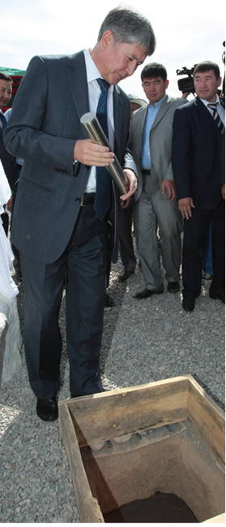
1 августа 2012 года состоялась торжественная церемония закладки памятной капсулы на месте строительства подстанции 500 кВ «Кемин» с участием Президента Кыргызской Республики Атамбаева А.Ш.
30 августа 2012 года была произведена первая выплата по займу (аванс) в размере 77 959 000 долларов США и этот день объявлен датой начала работ и вступления Контрактного соглашения в силу, с завершением строительства энергообъектов по Проекту 30 августа 2015 года.
В Проекте работали специалисты из проектного института компании «ТВЕА» по инженерно-геологическим изысканиям почвы земли. Предварительный проект трассы линии электропередачи 500 кВ «Датка-Кемин» и подстанции 500 кВ «Кемин» рассмотрены ОАО «НЭС Кыргызстана», ОАО «Электрические станции» и Государственным агентством охраны окружающей среды и лесного хозяйства при Правительстве Кыргызской Республики.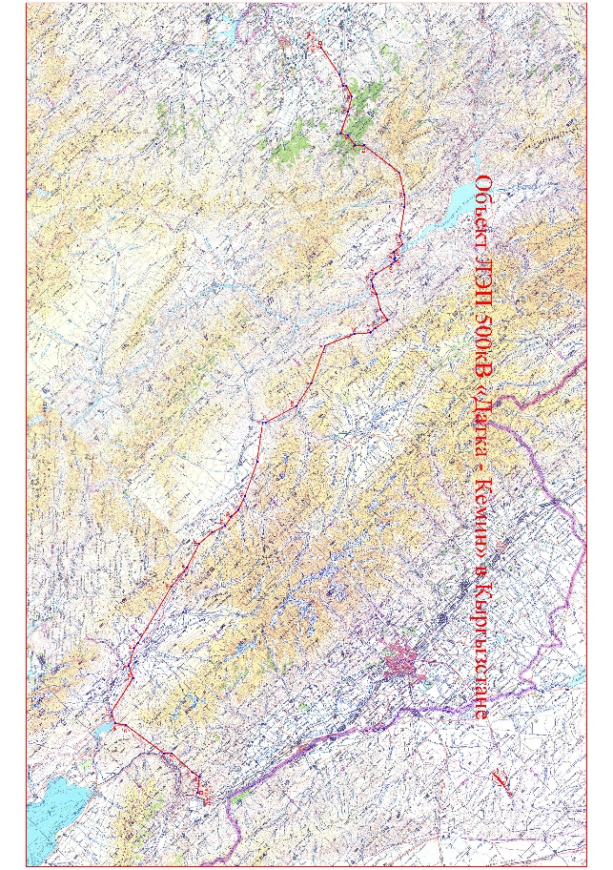
ПС «Кемин»
1 августа 2012 г.
В рамках Проекта на подстанцию 220/110/10 кВ «Ала-Арча» осуществлена поставка двух автотрансформаторов (№ 1 и № 2) мощностью 200 МВА на сумму 5 млн. долларов США.
Собственными силами ОАО «НЭС Кыргызстана» осуществлен демонтаж двух существующих автотрансформаторов мощностью 125 МВА и монтаж новых двух автотрансформаторов мощностью 200 МВА, в присутствии шеф-инженера завода изготовителя города Чан Цзи КНР.
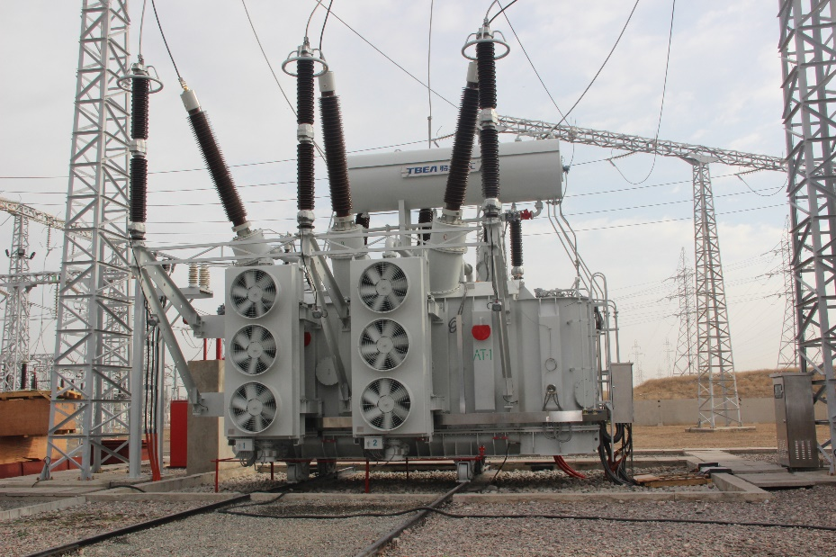
24 октября 2012 года включен в работу автотрансформатор № 1 мощностью 200 МВА, а автотрансформатор № 2 мощностью 200 МВА включен в работу 27 ноября 2012 года с оформлением акта рабочей комиссии заказчика ОАО «НЭС Кыргызстана» и подрядчика компании «ТВЕА» (КНР).
Монтаж АТ-1 на ПС 220/110/10 кВ «Ала-Арча»
27 декабря 2012 года на расширенном техническом совете ОАО «НЭС Кыргызстана» с участием представителей Государственного агентства охраны окружающей среды и лесного хозяйства при Правительстве Кыргызской Республики, Министерства энергетики и промышленности Кыргызской Республики, Совета директоров ОАО «НЭС Кыргызстана» и компании «ТВЕА» рассмотрена и согласована с замечаниями предварительная трасса ВЛ 500 кВ «Датка-Кемин». В ходе осуществления Проекта внесены некоторые уточнения и изменения по трассе линии электропередачи 500 кВ «Датка-Кемин».
В конце января 2013 года с участием специалистов ОАО «НЭС Кыргызстана» осуществлена приемка и заводские испытания автотрансформаторов 500/220/35 кВ на строительство второй очереди подстанций «Датка» и «Кемин».
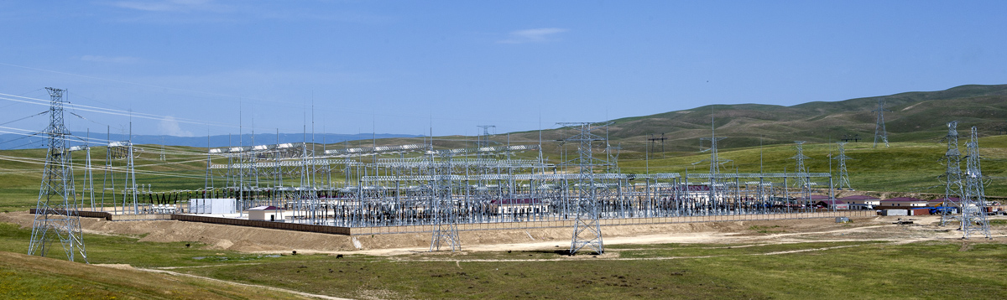
ПС 500 кВ «Датка»

К 15 ноября 2014 года завершено строительство подстанции 500/220/35 кВ «Кемин» и осуществлена перезаводка существующих линий электропередачи 220 кВ на ОРУ 220 кВ подстанции «Кемин», таких как Чуйская; Фрунзенская; Ак-Кия; Иссык-Кульская 1, 2; Западная (Алматы) и строительство новых линий Быстровка 1, 2 протяженностью 41,1 км и на ОРУ-220 кВ подано напряжение. Рабочей комиссией ОАО «НЭС Кыргызстана» по приемке объектов проекта 12 декабря 2014 года был составлен Акт приемки.
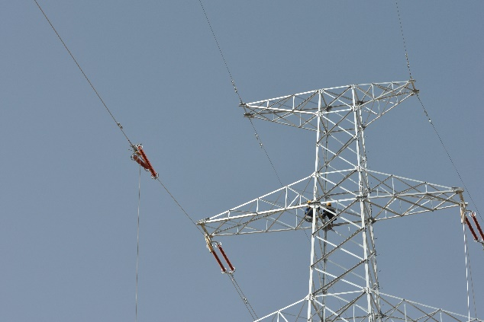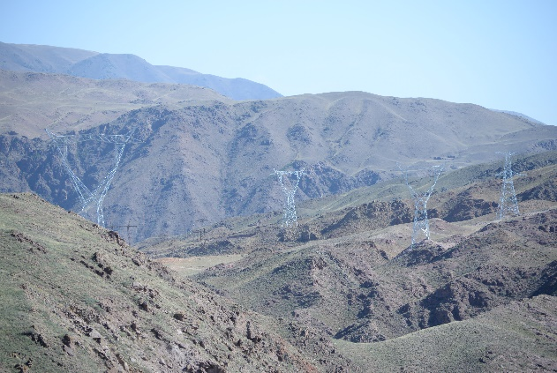
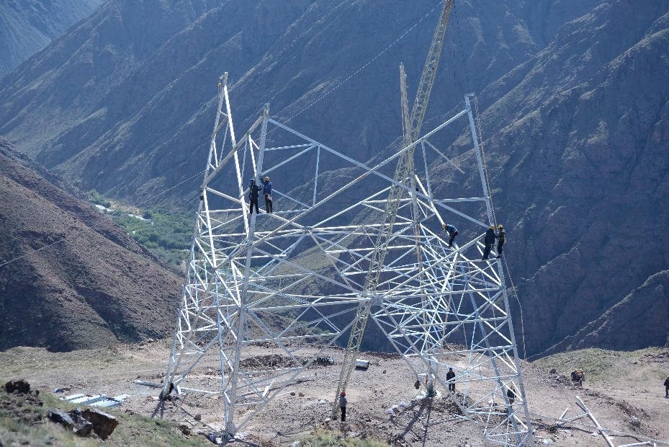
В процесе проектирования линии электропередачи 500 кВ «Датка-Кемин» проектировщиками учитывались особенности орографических, климатических, геологических и геофизических условий районов Кыргызстана, так как конструкции опор должны выдерживать ветровые и гололедные нагрузки.
Монтаж опоры ЛЭП 500 кВ «Датка-Кемин»
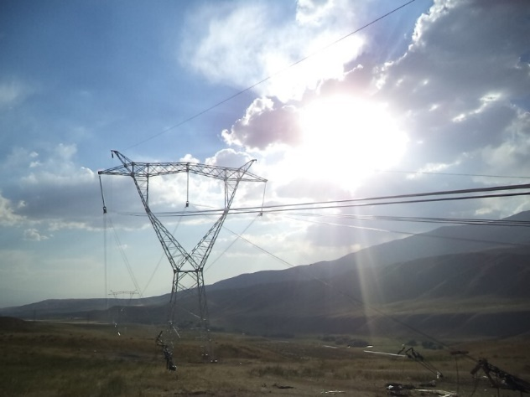
Во время строительства линии электропередачи 500 кВ «Датка-Кемин» подрядчикам (компания «ТВЕА») пришлось работать в условиях высокогорья, так как линия проходит по горным перевалам Шалдырак, Каргыш, Тер-Жайлоо, Кырк-Кыз, Кызарт, высота некоторых из них превышает более трех тысяч метров над уровнем моря. Энергостроители столкнулись с проблемой труднодоступности отдельных участков, где непосредственно производились строительство фундаментов под опоры, монтаж самих опор, изоляторов и т.д.
Раскатка проводов ЛЭП 500 кВ «Датка-Кемин»
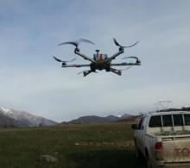
Вес одной опоры № 175 превышает 88 тонн. Монтаж 8 опор производился вручную, так как не было возможности проложить подъездную дорогу, а для опор № 316 и 317 специально проложили подъездную дорогу по скалистым породам протяженностью около 3 км.
Для сохранения в целости реликтовых ореховых лесов на территории лесных хозяйств Кызыл-Ункур и Ачы, а также для перетяжки проводов линии электропередачи через реки Нарын, Кокомерен и Кара-Суу использовали беспилотный летательный аппарат. Такая технология до настоящего времени еще не применялась в отечественном строительстве.
Беспилотный летательный аппарат
Стоит отметить, что высота опор линии электропередачи в среднем достигает 45 метров, а на трассе, проходящей через реки или по горной местности, установлены опоры высотой до 67 метров. Максимальное расстояние от провода до поверхности земли между пролетами на территории лесхоза Арсланбоб составляет порядка 76 метров, а минимальное расстояние составляет 11 метров.
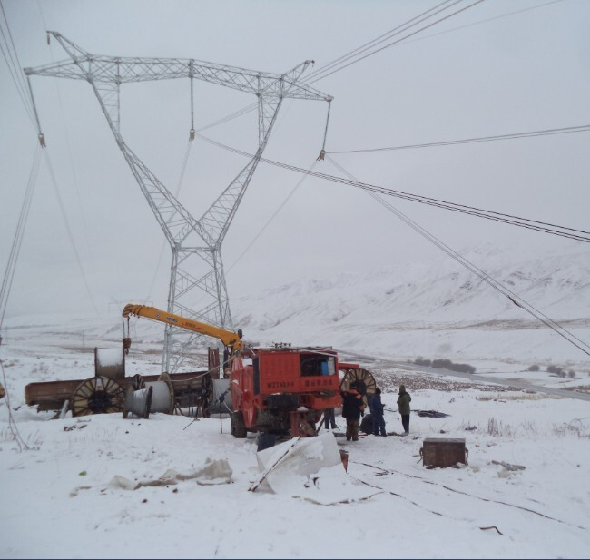
Кроме природных факторов, на пути строительства возникла проблема кражи деталей металлических опор и материалов, что ставило под угрозу срыва сроков строительства. Так как похищенные детали приходилось вновь изготавливать и поставлять из заводов КНР на территорию Кыргызской Республики.
Монтаж опоры ЛЭП «Датка-Кемин»
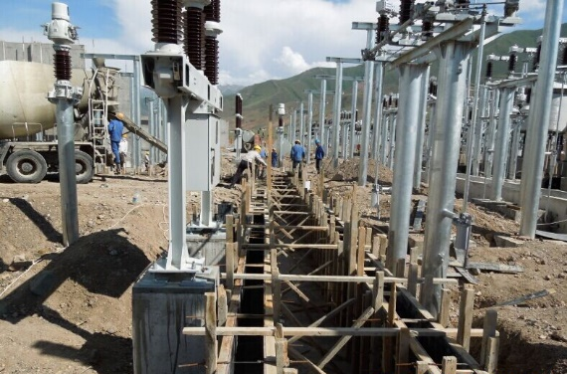
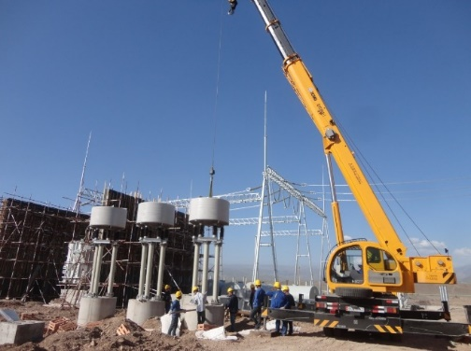
Перекрытие дороги международного значения Ош-Иркештам в мае-июне 2014 года также отрицательно повлияло на сроки поставок оборудования на строительные площадки.
Монтаж оборудования на ПС «Кемин»
Своевременное решение проблем, стоявших перед проектировщиками и строителями, обеспечило в установленный срок ввести в работу высоковольтную горную линию электропередачи 500 кВ «Датка-Кемин» протяженностью 405 км, что позволит уже в предстоящий осенне-зимний период 2015-2016 годов более уверенно пройти режим максимальных нагрузок.
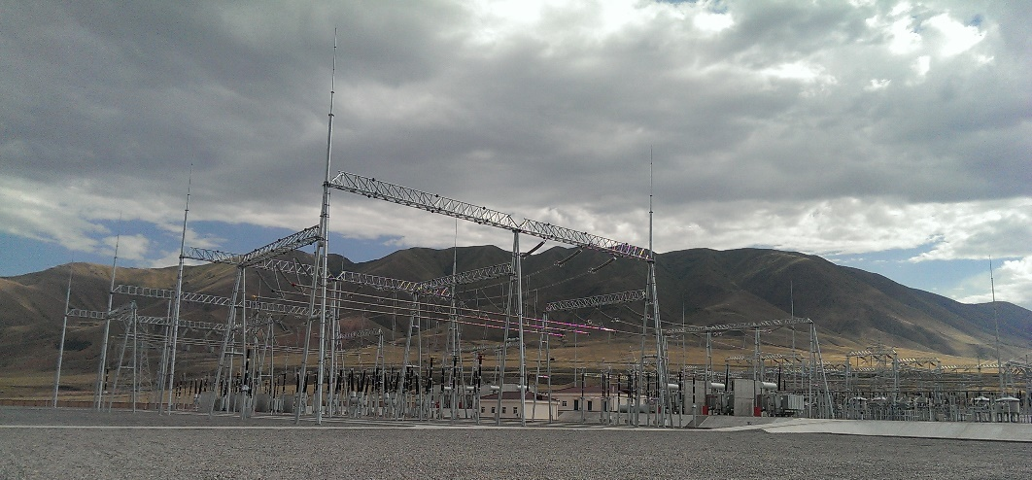
Подстанция 500/220 кВ «Кемин» является вторым крупным питающим центром на востоке Чуйской области, где сосредоточены существующие магистральные линии 220 кВ, обеспечивающие электроснабжение Чуйской, Иссык-Кульской, Нарынской областей и связь с энергосистемой Казахстана.
Подстанция 500 кВ «Кемин»
С завершением строительства линии электропередачи 500 кВ «Датка-Кемин» создано собственное внутреннее энергокольцо 500/220 кВ, которое позволило обеспечить надежность электроснабжения потребителей севера Кыргызской Республики, расширить рынок сбыта электроэнергии, обеспечило энергобезопасность и энергонезависимость от транзита электроэнергии через сети энергосистем других государств для собственного потребления, выработанной на электростанциях юга Кыргызской Республики.
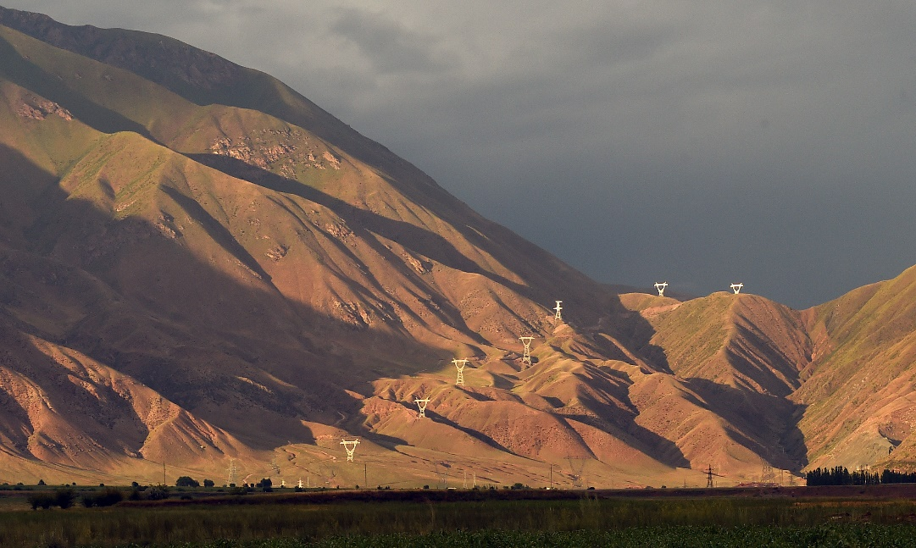
ЛЭП 500 кВ «Датка-Кемин»
Компания «ТВЕА» (КНР) и ОАО «НЭС Кыргызстана» уверены в том, что построенные энергобъекты будут надежно работать на благо процветания экономики Кыргызстана и укрепление дружбы между КНР и Кыргызстаном.

ОАО «Национальная электрическая сеть Кыргызстана» – является энергетической компанией, которая транспортирует электрическую энергию, выработанную электростанциями, по высоковольтным сетям по всей республике до распределительных компаний и крупных промышленных потребителей.
Задача ОАО «НЭС Кыргызстана» – осуществление передачи электроэнергии по национальной электрической сети напряжением 110/500 кВ для субъектов рынка, оперативно-диспетчерское управление сетью и режимами межгосударственных и внутриреспубликанских перетоков электрической энергии и мощности.

ОАО «Национальная электрическая сеть Кыргызстана» имеет связь с государствами Центральной Азии по магистральным сетям 110/500 кВ и работает в едином энергетическом режиме. Выработанная электроэнергия с юга Кыргызстана поступает в электросети Узбекистана, Казахстана образуя единое энергетическое кольцо.
Филиалы ОАО «НЭС Кыргызстана»:
- Чуйское предприятие высоковольтных электрических сетей;
- Таласское предприятие высоковольтных электрических сетей;
- Нарынское предприятие высоковольтных электрических сетей;
- Иссык-Кульское предприятие высоковольтных электрических сетей;
- Ошское предприятие высоковольтных электрических сетей;
- Жалал-Абадское предприятие высоковольтных электрических сетей;
- Учебный центр.
Все эти филиалы оперативно управляются центральной диспетчерской службой, которая расположена в головном офисе ОАО «НЭС Кыргызстана».

Количество подстанций ОАО «НЭС Кыргызстана»

Tebian Electric Appartus Co LTD (компания «ТВЕА») - является одним из ведущих предприятий по производству крупного оборудования в Китае и предприятием строительства комплексных энергообъектов международного уровня на условиях генерального подряда. Компания «ТВЕА» имеет единственную государственную инженерную лабораторию спецвысоковольтной трансформации и является главным поставщиком трансформаторов для ядерной электростанции Китая.
Компания «ТВЕА» - одна из крупнейших:
- поставщиков трансформаторов по всему миру;
- экспортных и разрабатывающих предприятий продукции высоковольтных электропроводов и кабелей в Китае;
- предприятий по производству новых электронных материалов в Китае;
- корпораций по сборке и поставке системы гелиоэнергии в Китае.

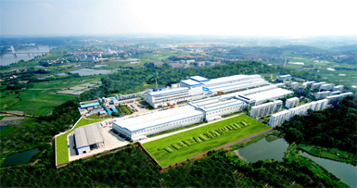
Один из заводов компании «ТВЕА»

Комания «ТВЕА» создала 14 современных производственных зон в СУАР, провинциях СыЧуань, ХуНань, ТяньЦзинь, Шаньдун, ЛяоНин, ШаньСи, Шанхае, Пекине и т.д. В настоящее время строится производственная база в Индии. Компания «ТВЕА» учредила 42 зарубежных представительства в США, Казахстане, Индии, Российской Федерации, Кыргызстане и других странах мира.
Производственная мощность автотрансформаторов копании «ТВЕА» достигла 266 млн. кВА и занимает первое место в мире.
Компания «ТВЕА» занимает 317 место из 500 крупнейших предприятий по производству энергооборудования в мире, 154 место из 500 топовых предприятий в Китае, а также 8 место из 100 ведущих предприятий по производству энергооборудования в Китае.
Продукция электропередачи компании «ТВЕА» применяется в энергопроектах в 31 провинциях Китайской Народной Республики и в более 60-ти странах мира, таких как США, РФ, Индия, Кыргызстан и т.д.
Кроме этого компания «ТВЕА»:
- имеет экологическую производственную базу;
- производит высокотехнологическое оборудование, способствующее развитию мировой экономики;
- всегда стремится к экологической науке, интеллектуальной технологии и охране окружающей среды, надежности и эффективности;
- обслуживает строительство электросети сверхвысокого напряжения путем экономии энергии и повышения эффективности;
- обслуживает крупные проекты ГЭС с использованием надежных технологий;
- строит промышленные цепи;
- оказывает услуги для строительства основной электросети Таджикистана;
- построила энергетические объекты в Судане;
- в настоящее время успешно реализовала проект по строительству подстанций 500 кВ «Датка», «Кемин», линии электропередачи 500 кВ «Датка-Кемин» и продолжает реализацию проекта «Модернизация ТЭЦ г. Бишкек».
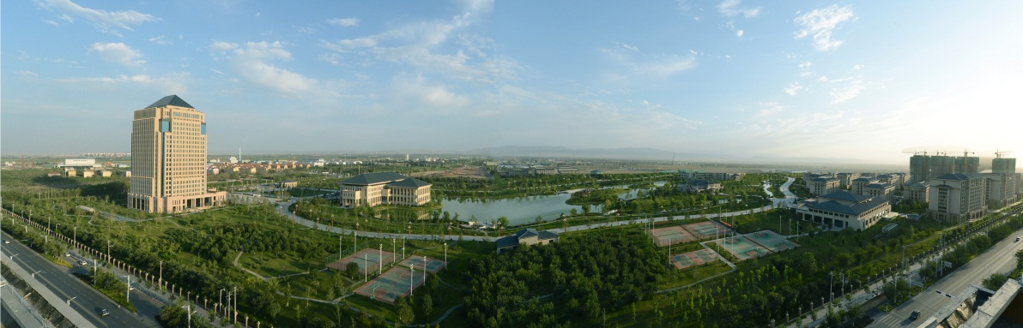
Научно-исследовательская база в главном офисе компании «ТВЕА» в СУАР
Испытание оборудования на ПС «Кемин»

